
МИНОБРНАУКИ РОССИИ
Федеральное государственное бюджетное образовательное учреждение высшего образования
«МИРЭА – Российский технологический университет»
РТУ МИРЭА

Институт радиоэлектроники и информатики
Кафедра радиоволновых процессов и технологий

ОТЧЕТ ПО ПРАКТИЧЕСКОЙ РАБОТЕ №5

по дисциплине «Программно-архитектурное проектирование радиотехнических систем»

НАПРАВЛЕНИЕ ПОДГОТОВКИ
11.03.02

Выполнили:
студенты группы: РИБО-03-23
Сухоносов Е.М,
Демьянов Д.А.

Принял:
Коняшкин Г.В.

Москва 2026
Задание 1
- В программно определяемой среде GNU Radio построить архитектуру SDR-приемника на базе USB RTL-SDR тюнера RTL2832, настроенного на частоту
99,2 МГц. Коэффициент усиления тюнера 10 дБ. Центральная частота полосы обзора – 100 МГц. Глобальная переменная частоты дискретизации (ширина полосы обзора) 2,048 МГц. Произвести сдвиг радиостанции на нулевую частоту: для этого необходимо мультипликсировать сигнал тюнера с опорным сигналом +800 кГц и амплитудой 1 В (так как интересующая радиостанция находится слева от центральной частоты обзора). Получить сигнальную осциллограмму в принимаемой полосе обзора, спектр станций радиовещания, а также «водопадную» и фазовую диаграммы. Определить предельный уровень сигнала заданной радиостанции в дБ.
Реализованная блок схема представлена на рисунке 1
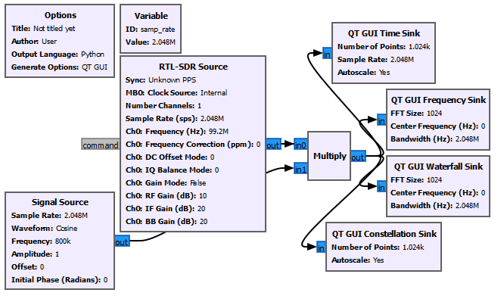
Рисунок 1 – Реализованная блок-схема задания
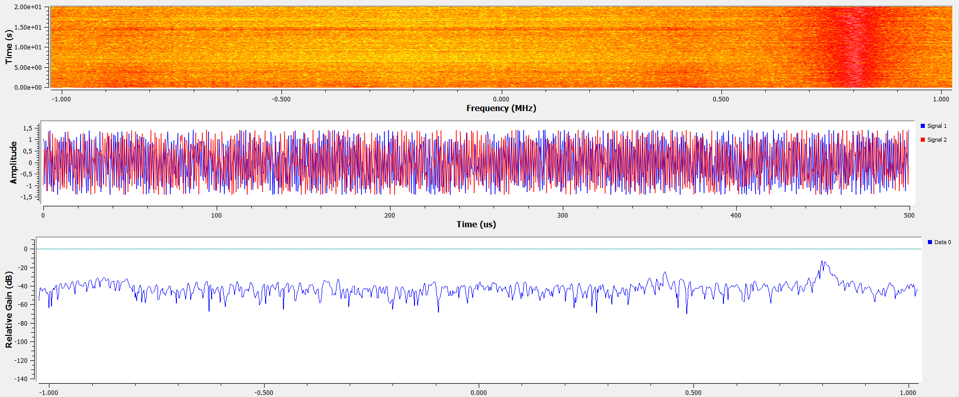
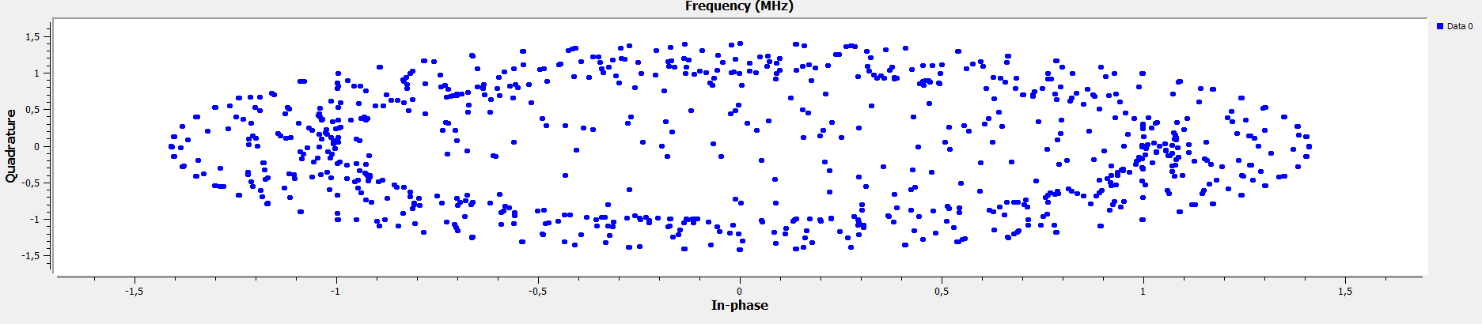
Рисунок 2 – осциллограмма, спектрограмма, лавинная и фазовая диаграммы
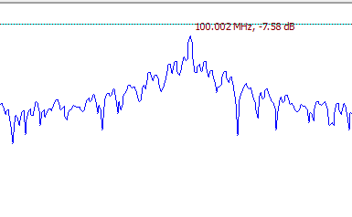
Рисунок 3 – ответ

- В программно определяемой среде GNU Radio построить архитектуру SDR-приемника на базе USB RTL-SDR тюнера RTL2832, настроенного на частоту
99,2 МГц (исходные данные см. из решения задания №21). Выполнить демодуляцию заданной ЧМ-радиостанции и вывести звуковой сигнал на аудиокарту. Для этого произвести децимацию сигнала радиостанции с коэффициентом децимации 4,0. Далее выполнить фильтрацию сигнала при помощи фильтра нижних частот (частота среза (полоса фильтрации) 150 кГц, полоса перехода 10 кГц, остальные настройки – по умолчанию). Установить следующие параметры частотного детектора (частота дискретизации 512 кГц, коэффициент аудио децимации – 10,0). Глобальная переменная частоты дискретизации (ширина полосы обзора) 2,048 МГц. Частота дискретизации аудиокарты – 48 кГц. Полоса анализатора – 300 кГц. Получить спектр станции радиовещания и ее «водопадную» диаграмму. Прослушать радиостанцию и убедиться в достаточном качестве ее приема.
Реализованная блок схема представлена на рисунке 4

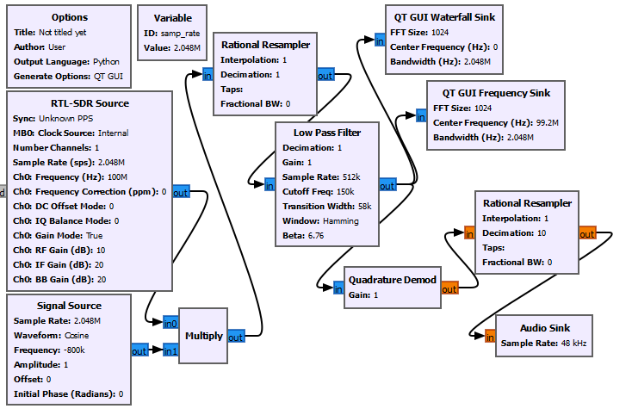
Рисунок 4 – Реализованная блок-схема задания
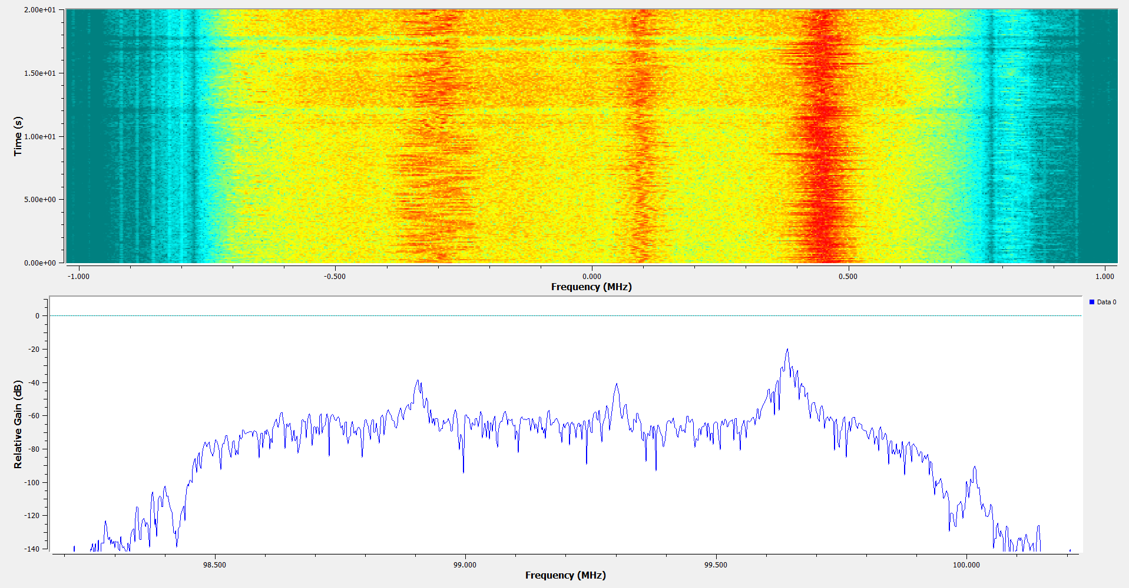
Рисунок 5 – спектр и водопадная диаграмма радиостанции

